บทที่ 2

เทคโนโลยีบลูทูธ

2.1 เทคโนโลยีบลูทูธ
บลูทูธเป็นเทคโนโลยีไร้สายที่ช่วยให้อุปกรณ์พกพาต่างๆ ไม่ว่าจะเป็น โทรศัพท์มือถือ, ปาล์ม หรือโน้ตบุก รวมทั้งอุปกรณ์ที่เป็นลักษณะของเครือข่ายส่วนบุคคล (Personal Area Network : PAN) เช่น เดสก์ทอปคอมพิวเตอร์ พรินเตอร์ หรือกล้องถ่ายรูปดิจิตอล สามารถติดต่อสื่อสารกันได้ โดยที่สามารถที่จะเรียกใช้งานระหว่างอุปกรณ์ต่างๆได้ โดยไม่ต้องคำนึงแหล่งที่มาของผู้ผลิตและความเข้ากันได้ของอุปกรณ์ต่างๆ

2.1.1 จุดกำเนิดบลูทูธ
การค้นคว้าศึกษาเทคโนโลยีบลูทูธเริ่มขึ้นในปี 1994 เมื่ออีริคสันค้นพบวิธีการเชื่อมต่อโดยใช้คลื่นความถี่วิทยุเชื่อมต่ออุปกรณ์ต่างๆที่ใช้งานร่วมกันกับโทรศัพท์มือถือ ประเด็นในการศึกษาครั้งนั้น คือ ราคา, ความสามารถในการใช้งาน และขนาด เพื่อที่จะนำมาใช้แทนที่การเชื่อมต่ออุปกรณ์ต่างๆกับโทรศัพท์มือถือที่ต้องใช้สายเคเบิล เริ่มจากการกำหนดคลื่นความถี่วิทยุที่จะนำมาใช้งาน เหตุที่เลือกใช้คลื่นวิทยุ เพราะในการใช้งานคลื่นวิทยุไม่ต้องคำนึงถึงทิศทาง และไม่จำเป็นต้องเชื่อมต่อแบบเป็นเส้นตรง ส่วนความสามารถอื่นๆที่ต้องรองรับได้ เช่น ความสามารถในการรับส่งข้อมูลทั้งที่เป็นข้อมูลธรรมดาและข้อมูลที่เป็นเสียง
ผลจากการศึกษาค้นคว้าในครั้งนั้นก่อให้เกิดข้อกำหนดโครงสร้างของบลูทูธ เวอร์ชัน 1.0 (Specification for Bluetooth Version 1.0) ขึ้นมาในเดือนกรกฎาคม ปี 1999 ซึ่งชื่อบลูทูธนี้ได้มาจากกษัตริย์ฮาราล บลาทาน (Harald Blatand) ซึ่งเป็นกษัตริย์ไวกิ้งที่รวบรวมเดนมาร์กและนอรเวย์เข้าด้วยกันในช่วงศตวรรษที่ 10 ชื่อนี้จึงถูกนำมาใช้ในเทคโนโลยีไร้สายใหม่นี้ เพื่อแสดงให้เห็นว่าเป็นเทคโนโลยีที่ทำให้อุปกรณ์ต่างๆทางด้านสื่อสารและอุปกรณ์ทางคอมพิวเตอร์สามารถติดต่อสื่อสารกันได้ โดยไม่ต้องคำนึงถึงแหล่งที่ผลิตอุปกรณ์ขึ้นมา

2.1.2 บลูทูธซิค (Bluetooth SIG)
กลุ่มบลูทูธซิค (Bluetooth Special Interest Group, SIG) เป็นกลุ่มของบริษัทต่างๆที่รวมตัวกันขึ้นมาเพื่อร่วมกันประชาสัมพันธ์และกำหนดรายละเอียดโครงสร้างของบลูทูธ บลูทูธซิคก่อตั้งขึ้นในเดือนกุมภาพันธ์ ปี 1998 โดยมีแกนหลัก คือ
- Ericsson Mobile Communications AB.
- Intel Corp.
- IBM Corp.
- Toshiba Corp.
- Nokia Mobile Phones.
ในเดือนพฤษภาคม ปี 1998 แกนหลักของกลุ่มซิคได้ประกาศเชิญชวนบริษัทต่างๆที่สนใจเข้าร่วมมาเป็นสมาชิกเพื่อร่วมกันพัฒนากำหนดรายละเอียดโครงสร้างของบลูทูธ จนกระทั่งในเดือนกรกฎาคม ปี 1999 จึงได้ทำการเผยแพร่รายละเอียดโครงสร้างของบลูทูธ เวอร์ชัน 1.0 ในเว็ปไซต์ http://www.bluetooth.com และในเดือนธันวาคม ปี 1999 ได้มีแกนหลักสำคัญที่เข้าร่วมมาเป็นกลุ่มซิค ดังนี้ คือ
- Microsoft.
- Lucent.
- 3Com.
- Motorola.
ปัจจุบันกลุ่มซิคมีจำนวนสมาชิกที่เข้าร่วมไม่ต่ำกว่า 2000 ราย และยังคงร่วมกันทำงานเพื่อกำหนดรายละเอียดโครงสร้างของบลูทูธในเวอร์ชันต่อไป

2.1.3 อนาคตของบลูทูธ
กลุ่มบลูทูธซิคได้มีความตั้งใจที่จะพัฒนารายละเอียดโครงสร้างของบลูทูธต่อไปใน 3 ประเด็น คือ ในเรื่องการแก้ไขและอธิบายรายละเอียดโครงสร้างของบลูทูธเวอร์ชัน 1.0 ให้กระจ่างมากยิ่งขึ้น, การพัฒนาในส่วนของโพรไฟล์ใหม่ๆ และการพัฒนาประสิทธิภาพของเบสแบนด์และคลื่นวิทยุในรายละเอียดโครงสร้างของบลูทูธเวอร์ชัน 2.0 ต่อไป โดยในเวอร์ชัน 2.0นี้จะเพิ่มประสิทธิภาพทางด้านการรับส่งข้อมูลที่รวดเร็วขึ้น (2-10 เมกะบิตต่อวินาที) เพื่อรองรับการรับส่งข้อมูลที่เป็นลักษณะของมัลติมีเดีย

2.2 ภาพรวมของบลูทูธ
ในหัวข้อนี้จะกล่าวถึงรายละเอียดเบื้องต้นในส่วนต่างๆของบลูทูธ ซึ่งจะช่วยให้มีความเข้าใจในเทคโนโลยีบลูทูธมากยิ่งขึ้น

2.2.1 ความหมายของบลูทูธ
บลูทูธเป็นมาตรฐานในการเชื่อมต่อแบบไร้สาย โดยใช้คลื่นความถี่วิทยุ ในย่านของ ISM Band (Industrial–Scientific-Medical) ซึ่งย่านความถี่นี้เป็นย่านความถี่ที่ไม้ต้องจดทะเบียนใช้งาน เป็นย่านความถี่อิสระที่เราสามารถนำมาใช้งานได้ โดยย่านความถี่นี้จะอยู่ในช่วง 2.4 กิกะเฮิร์ตซ ใช้หลักการของ Frequency Hopping Channel ในการส่งข้อมูล ซึ่งอุปกรณ์ที่ใช้เทคโนโลยีบลูทูธนั้น โดยทั่วไปจะทำงานอยู่ในช่วง 10 เมตร และอาจถึง 100 เมตรได้ ขึ้นอยู่กับกำลังส่ง ช่องทางการสื่อสารรองรับทั้งการขนส่งข้อมูลแบบ Synchronous (ข้อมูลที่เป็นเสียง) และ Asynchronous (ข้อมูลทั่วไป) ซึ่งช่องทางการสื่อสารนั้น มีแบนด์วิธทั้งหมด 1 เมกะบิตต่อวินาที

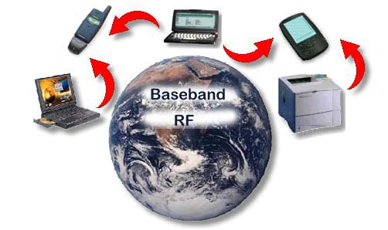

รูปที่ 2-1 การเชื่อมต่อไร้สายผ่านบลูทูธ

ในช่วงความถี่ 2.4 กิกะเฮิร์ตซ นี้ บลูทูธจะแบ่งช่องสัญญาณออกเป็นหลายๆช่อง แต่ละช่องมีขนาด 1 MHz โดยใช้หลักการของ GFSK (Guassian Frequency Shift Keying) ทำให้ได้ขนาดแบนด์วิธเท่ากับ 1 เมกะบิตต่อวินาที

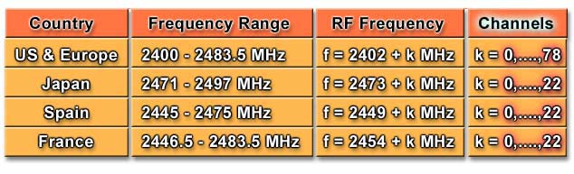

ตารางที่ 2-1 ความถี่ที่ใช้ในบลูทูธ

2.2.2 เทคนิค Frequency Hopping
บลูทูธใช้หลักการ Frequency Hop Spread Spectrum (FHSS) ในการส่งทั้งข้อมูลธรรมดาและข้อมูลที่เป็นเสียง หลักการนี้ได้นำมาใช้ในกองทัพเป็นเวลาหลายปี ด้วยเหตุผลที่ว่ามันช่วยเพิ่มความปลอดภัยในการส่งข้อมูล หลักการนี้จะใช้แพ็กเกตสวิทช์ชิ่งในการส่งข้อมูลจากตัวส่งในโมดูลบลูทูธไปยังตัวรับอีกตัวหนึ่ง ซึ่งต่างจากเซอร์กิตสวิทช์ชิ่งที่ใช้กำหนดช่องสัญญาณที่ใช้ในการสื่อสารที่แน่นอน ขั้นตอนเริ่มจากการแบ่งข้อมูลออกเป็นแพ็กเกตย่อยๆและส่งออกไปในช่วงความถี่ต่างๆกัน โดย 1 แพ็กเกตนี้จะมีคาบเท่ากับ 625 ไมโครวินาที ในการส่ง ตัวส่งจะส่งโดยการสวิทช์หรือฮ็อบภายในคลื่นความถี่ 2.4 กิกะเฮิร์ตซ (มีทั้งหมด 79 ฮ็อบ) ที่ความเร็ว 1600 ฮ็อบต่อวินาที (1 / 625 us) ถึงแม้ว่าเทคนิคนี้จะทำให้ประสิทธิภาพในการใช้แบนด์วิธต่ำกว่าวิธีอื่น แต่ข้อดีที่เหนือกว่า คือ ความมั่นคงและปลอดภัยกว่าวิธีอื่น
จากที่กล่าวมาข้างต้น ด้วยหลักการ FHSS ข้อมูลจะถูกแบ่งออกเป็นแพ็กเกตย่อยๆและส่งออกไปในความถี่ที่แตกต่างกันถึง 79 ช่อง แพ็กเกตหนึ่งเมื่อถูกส่งที่ความถี่หนึ่ง แพ็กเกตต่อมาก็จะถูกส่งที่ความถี่อื่น เป็นเช่นนี้เรื่อยๆที่อัตราความเร็วเท่ากับ 1600 ฮ็อบต่อวินาที รูปแบบของการส่งนี้ถูกกำหนดโดยตัว อัลกอริทึม ซึ่งมาสเตอร์จะเป็นตัวบอกสเลฟเองว่ารูปแบบใดที่จะใช้ในการส่งข้อมูล สเลฟก็จะรู้ว่าจะรับข้อมูลได้ที่ช่องสัญญาณใด
ผลลัพธ์จากการใช้ FHSS คือ เพิ่มความปลอดภัยให้กับการส่งข้อมูล และลดปัญหาการรบกวนจากอุปกรณ์อื่นที่ใช้คลื่นความถี่เดียวกัน เช่น อุปกรณ์พวกไมโครเวฟ หรือระบบแลนไร้สาย เป็นต้น เทคนิคนี้จะช่วยลดปัญหาการรบกวนจากอุปกรณ์บลูทูธตัวอื่นที่ไม่ได้เข้าจังหวะกับความถี่ให้เหมาะสม ข้อมูลที่ส่งผ่านด้วยเทคนิคนี้เปรียบเหมือนกับสัญญาณรบกวนสำหรับอุปกรณ์อื่นที่ไม่ได้เข้าจังหวะกัน หรืออุปกรณ์ที่ไม่ได้รับอนุญาต

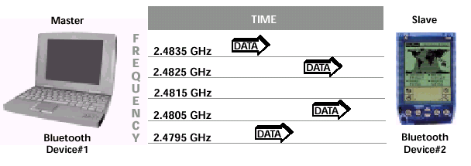

รูปที่ 2-2 การส่งข้อมูลแบบ FHSS

2.2.3 มาสเตอร์ สเลฟและ Frequency Hopping
อุปกรณ์ในบลูทูธจะทำงานใน 2 ลักษณะ คือ เป็นมาสเตอร์หรือสเลฟ มาสเตอร์จะเป็นตัวที่กำหนดค่าลำดับความถี่ที่ใช้ฮ็อบ (Frequency hop)ส่วนสเลฟจะเข้าจังหวะเวลาและความถี่กับลำดับความถี่ที่ใช้ฮ็อบของตัวมาสเตอร์
อุปกรณ์ที่ใช้เทคโนโลยีบลูทูธทุกตัวจะมีแอดเดรสของตัวอุปกรณ์ (Bluetooth Device Address) และบลูทูธคล็อก (Bluetooth Clock) ที่แตกต่างกัน โดยที่ส่วนของเบสแบนด์ (Baseband) ในรายละเอียดโครงสร้างของบลูทูธจะบอกถึงอัลกอริทึมที่อธิบายการคำนวณลำดับความถี่ที่ใช้ฮ็อบ จากแอดเดรสอุปกรณ์บลูทูธและคล็อกของตัวมาสเตอร์ เมื่อสเลฟทำการติดต่อไปยังตัวมาสเตอร์ มันจะได้รับแอดเดรสอุปกรณ์บลูทูธและ คล็อกของตัวมาสเตอร์ หลังจากนั้นมันจะนำค่าที่ได้นี้มาคำนวณเพื่อหาลำดับความถี่ที่ใช้ฮ็อบ เนื่องจากการที่ สเลฟทุกตัวใช้แอดเดรสของอุปกรณ์และคล็อกของตัวมาสเตอร์ ดังนั้นสเลฟทุกตัวจะเทียบกับลำดับความถี่ที่ใช้ ฮ็อบของมาสเตอร์ด้วย
มาสเตอร์จะเป็นตัวควบคุมการแบ่งใช้งานแบนด์วิธให้กับสเลฟแต่ละตัว โดยตัดสินใจว่าจะติดต่อกับสเลฟแต่ละตัวเมื่อไหร่และบ่อยแค่ไหน จำนวนเวลาของสล็อตที่แต่ละอุปกรณ์จะได้รับขึ้นอยู่กับความต้องการในการส่งข้อมูล ระบบที่แบ่งช่วงเวลาของสล็อตระหว่างอุปกรณ์หลายๆตัวนี้ เรียกว่า Time Division Multiplexing (TDM)

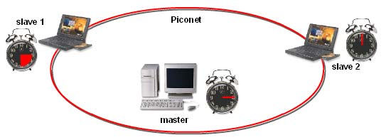

รูปที่ 2-3 Frequency Hopping ในเครือข่ายบลูทูธ

2.2.4 ลักษณะการต่อโครงข่าย
การต่อโครงข่ายเพื่อใช้งานบลูทูธมีอยู่ด้วยกัน 2 ลักษณะ คือ
1. พิโคเน็ต (Piconet) เป็นกลุ่มของสเลฟที่ทำงานร่วมกันภายใต้การควบคุมของมาสเตอร์ตัวเดียวกัน อุปกรณ์ทุกตัวภายในพิโคเน็ตจะตามลำดับความถี่ที่ใช้ฮ็อบของมาสเตอร์ การเชื่อมต่อในพิโคเน็ตจะมีได้ 2 แบบ คือ แบบจุดต่อจุด และแบบจุดต่อหลายจุด โดยที่สเลฟแต่ละตัวจะสามารถเชื่อมต่อกับมาสเตอร์เท่านั้น ไม่สามารถเชื่อมต่อโดยตรงระหว่างสเลฟกับสเลฟเองได้

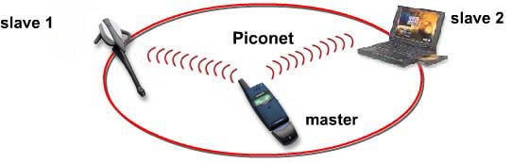

รูปที่ 2-4 โครงข่ายพิโคเน็ต

ช่องการสื่อสารข้อมูลจะถูกใช้ร่วมกันระหว่างอุปกรณ์ต่างๆเหล่านั้นภายในพิโคเน็ต และในขณะใดขณะหนึ่งสามารถที่จะมีอุปกรณ์ที่เป็น Slave Active ได้เพียง 7 ตัวเท่านั้น ทั้งนี้เพราะว่าบลูทูธได้กำหนดให้ใช้ข้อมูลที่มีชื่อว่า Active Member Address (AM_ADDR) ซึ่งประกอบไปด้วยข้อมูลจำนวน 3 บิต มีมาสเตอร์ 1 ตัว และนอกนั้นเป็นสเลฟ 7 ตัว โดยสเลฟทั้ง 7 ตัวนี้จะถูกอ้างอิงโดยตัวเลขไม่ซ้ำกัน ภายใน 3 บิต AM_ADDR สำหรับกรณีที่ตัวเลข 3 บิต นั้นเป็น 0 หมด คือ จองเอาไว้สำหรับใช้ในกรณีประกาศภายในพิโคเน็ต
ถ้าเกิดมีสเลฟมากกว่า 7 ตัวในพิโคเน็ต ก็สามารถมีได้ และยังสามารถทำให้เข้าจังหวะกันกับมาสเตอร์ได้ แต่มันจะไม่มี AM_ADDR เรียก สถานะอุปกรณ์ที่อยู่ในสถานะนี้ว่า สถานะ Parked ซึ่งอุปกรณ์ที่อยู่ในสถานะ Parked นี้จะมีแอดเดรสอีกตัวหนึ่ง ซึ่งมีชื่อเรียกว่า Parked Member Address (PM_ADDR) จะมีขนาด 8 บิต ซึ่งแสดงว่าสามารถมีอุปกรณ์ที่อยู่ในสถานะนี้ได้ถึง 256 ตัวเลยทีเดียว ซึ่งอุปกรณ์ที่อยู่ในสถานะนี้ ยังคงสามารถทำให้เข้าจังหวะกันกับมาสเตอร์ได้ แต่จะไม่สามารถติดต่อสื่อสารแบบแลกเปลี่ยนข้อมูลได้ภายในพิโคเน็ตได้ อุปกรณ์ที่อยู่ในสถานะ Parked นี้ก็สามารถกลับกลายเป็น สถานะ Active เพื่อ ทำการติดต่อสื่อสารกันในพิโคเน็ตได้ทันที (ถ้ามีที่ว่าง AM_ADDR เหลืออยู่)
เมื่ออุปกรณ์ตัวหนึ่งอยู่ในพิโคเน็ตมากกว่า 1 แห่ง จะต้องใช้ลักษณะของการแชร์เวลา โดยแบ่ง สล็อตให้กับแต่ละพิโคเน็ต อุปกรณ์ตัวหนึ่งอาจเป็นสเลฟในพิโคเน็ตหนึ่งแต่เป็นมาสเตอร์ในอีกพิโคเน็ตหนึ่งก็ได้ แต่ไม่มีทางที่จะเป็นมาสเตอร์ทั้ง 2 พิโคเน็ตพร้อมๆกันได้ เนื่องจากเหตุผลที่อุปกรณ์ทุกตัวในพิโคเน็ตต้องเข้าจังหวะกับลำดับการฮ็อบของมาสเตอร์ ดังนั้น โดยนิยามแล้ว อุปกรณ์ทุกตัวที่อยู่ภายใต้มาสเตอร์ตัวเดียวกันจะต้องอยู่ในพิโคเน็ตเดียวกันด้วย
2. สแคตเตอร์เน็ต (Scatternet) จะเป็นลักษณะการเชื่อมโยงในกรณีที่มีพิโคเน็ตมากกว่า 1 พิโคเน็ตมาอยู่ในบริเวณเดียวกัน

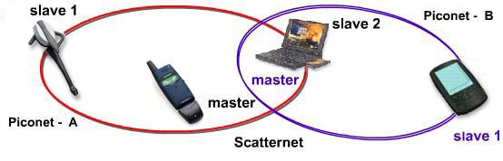

รูปที่ 2-5 โครงข่ายสแคตเตอร์เน็ตในกรณีที่อุปกรณ์เป็นได้ทั้งมาสเตอร์และสเลฟ

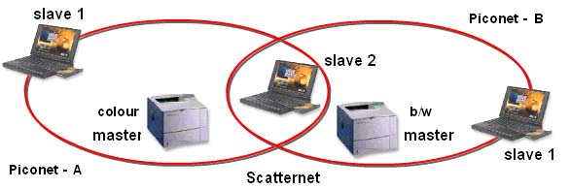

รูปที่ 2-6 โครงข่ายสแคตเตอร์เน็ตในกรณีที่อุปกรณ์เป็นสเลฟทั้ง 2 โครงข่าย

ลักษณะการต่อเชื่อมโยงแบบนี้เรียกว่าสแคตเตอร์เน็ต ซึ่งสเลฟในพิโคเน็ตใดๆสามารถติดต่อไปยัง อุปกรณ์บลูทูธอื่นที่อยู่คนละพิโคเน็ตได้ ซึ่งอาจจะเป็นมาสเตอร์หรือสเลฟก็ได้ โดยใช้หลักการของ Time Division Multiplexing (TDM)
ภายในสแคตเตอร์เน็ตนี้พิโคเน็ตทั้งหลายที่อยู่ในสแคตเตอร์เน็ต จะไม่ทำการเข้าจังหวะข้อมูลกัน หมายถึง มันจะไม่รบกวนกัน เพราะว่าด้วยหลักการของ Frequency Hopping Channel นั่นเอง แต่อุปกรณ์ที่อยู่ภายในพิโคเน็ต สามารถติดต่อสื่อสารกับอุปกรณ์อื่นๆที่อยู่คนละพิโคเน็ตได้โดยอาศัยหลักการ TDM

2.2.5 ช่องทางการสื่อสารข้อมูล
ช่องทางการสื่อสารของบลูทูธนั้นมีแบนด์วิธทั้งหมด 1 เมกะบิตต่อวินาที แบ่งออกเป็น 2 ประเภท คือ
1. SCO (Synchronous Connection Oriented) สำหรับการสื่อสารข้อมูลในรูปแบบของเสียง รองรับการเชื่อมต่อแบบสมมาตร เซอร์กิตสวิทช์ และการเชื่อมต่อแบบจุดต่อจุด เมื่อมีการรับส่งข้อมูลจะสงวนช่องทางนั้นไว้ ความเร็วในการส่งข้อมูลอยู่ที่ 64 กิโลบิตต่อวินาที สามารถเชื่อมต่อได้ 3 ช่องสัญญาณพร้อมกัน
2. ACL (Asynchronous Connectionless) สำหรับการสื่อสารข้อมูลทั่วไป รองรับการเชื่อมต่อทั้งแบบสมมาตรและไม่สมมาตร แพ็กเกตสวิทช์ และการเชื่อมต่อแบบจุดต่อหลายจุด ในการเชื่อมต่อแบบสมมาตรนั้นมีความเร็วในการรับส่งข้อมูลอยู่ที่ 433.9 กิโลบิตต่อวินาที ส่วนการเชื่อมต่อแบบไม่สมมาตรนั้นมีความเร็วอยู่ที่ 723.2 กิโลบิตต่อวินาที และ 57.6 กิโลบิตต่อวินาที ในอีกทิศทางหนึ่ง

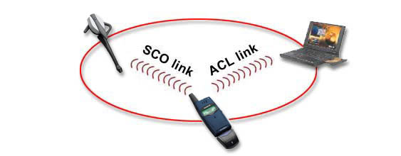

รูปที่ 2-7 ช่องทางการสื่อสารข้อมูล

ลักษณะการใช้งาน | Upstreme Data Rate สูงสุด | Downstreme Data Rate สูงสุด
3 Simultaneous Voice Channels | 64 kb/sec X 3 channels | 64 kb/sec X 3 channels
ลักษณะการใช้งาน | Upstreme Data Rate สูงสุด | Downstreme Data Rate สูงสุด
Symmetric Data | 433.9 kb/sec | 433.9 kb/sec
Asymmetric Data | 723.2 kb/sec or 57.6 kb/sec | 57.6 kb/sec or 723.2 kb/sec

ตารางที่ 2-2 ความเร็วในการรับส่งข้อมูลในลักษณะต่างๆ

2.2.6 ระบบความปลอดภัย
เนื่องจากบลูทูธเป็นเทคโนโลยีที่รับส่งข้อมูลแบบไร้สาย ดังนั้นความปลอดภัยของข้อมูลเป็นสิ่งสำคัญที่ต้องคำนึงถึงเพื่อป้องกันการดักจับข้อมูลและการเปลี่ยนแปลงแก้ไขข้อมูล การพิสูจน์สิทธ์และการเข้ารหัสเป็นสิ่งที่เพิ่มเข้ามาในตัวบลูทูธ การพิสูจน์สิทธ์ใช้จำกัดสิทธ์ในการเข้าถึงข้อมูลเพื่อป้องกันการแก้ไขข้อมูลในส่วนที่สำคัญ ส่วนการเข้ารหัสข้อมูลใช้เพื่อป้องกันการดักจับข้อมูล ทั้งสองเทคนิคนี้ใช้รวมเข้ากับการทำ Frequency hopping ในการส่งข้อมูล ระบบความปลอดภัยในบลูทูธแบ่งออกเป็น 3 ระดับ คือ
- โหมด 1: ไม่มีการรักษาความปลอดภัยใดๆ
- โหมด 2: การรักษาความปลอดภัยขึ้นอยู่กับระดับของการบริการ
- โหมด 3: การรักษาความปลอดภัยขึ้นอยู่กับระดับของการเชื่อมต่อ
ข้อแตกต่างระหว่างโหมด 2 และโหมด 3 คือ โหมด 2 อุปกรณ์บลูทูธจะเริ่มต้นกระบวนการรักษาความปลอดภัยที่เลเยอร์ระดับสูง ในขณะที่โหมด 3 จะทำที่เลเยอร์ระดับต่ำ

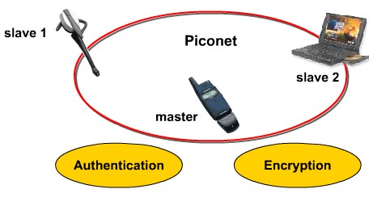

รูปที่ 2-8 การรักษาความปลอดภัยในบลูทูธ

2.3 เทคโนโลยีไร้สายอื่น
เทคโนโลยีไร้สายที่มีอยู่ในปัจจุบันมีอยู่เป็นจำนวนมาก ดังรูปที่ 2-9

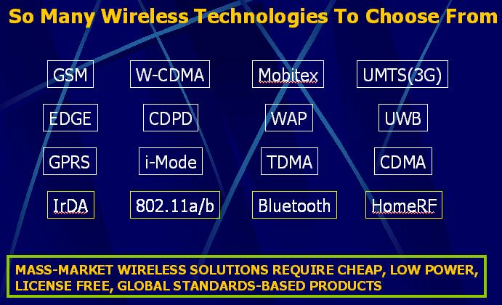

รูปที่ 2-9 เทคโนโลยีไร้สายที่น่าสนใจ

ในที่นี้จะกล่าวถึงเทคโนโลยีไร้สายที่ใช้งานในระยะใกล้ที่เหมือนกับบลูทูธ ซึ่งมีอยู่ด้วยกัน 3 ตัว คือ IrDA, HomeRF และIEEE802.11b (Wireless LAN)

2.3.1 IrDA
IrDA (INFRARED DATA ASSOCIATION) เป็นมาตรฐานการเชื่อมต่อไร้สายที่ใช้รังสีอินฟราเรดในการส่งถ่ายข้อมูล อัตราการส่งผ่านข้อมูล 4 เมกะบิตต่อวินาที และระยะในการรับส่งอยู่ที่ 5 เมตร มีการนำมาใช้ในอุปกรณ์ต่างๆเป็นจำนวนมาก ลักษณะการใช้งานต้องเชื่อมต่อเป็นแบบเส้นตรงและรองรับการสื่อสารเฉพาะแบบจุดต่อจุดเท่านั้น ซึ่งกลายมาเป็นข้อจำกัดในการใช้งาน ปัญหาอีกอย่างของ IrDA คือ ไม่มีมาตรฐานกลางที่มารองรับ ทำให้อุปกรณ์ต่างชนิดกันไม่สามารถติดต่อสื่อสารระหว่างกันได้

2.3.2 HomeRF
HRFWG (HomeRF Working Group) เริ่มก่อตั้งในปีเดือนมีนาคม ปี 1998 เพื่อสร้างมาตรฐานเปิดสำหรับกลุ่มอุตสาหกรรมในการสื่อสารไร้สายระหว่างคอมพิวเตอร์กับอุปกรณ์อิเล็กทรอนิกส์ทั่วๆไป รองรับการทำงานในลักษณะเครือข่ายไร้สายภายในบ้าน ใช้คลื่นความถี่วิทยุ 2.4 กิกะเฮิร์ตซ ในการรับส่งข้อมูลที่อัตราความเร็ว 1.6 เมกะบิตต่อวินาที โดยใช้เทคนิค SWAP (Shared Wireless Access Protocol) ซึ่งจะทำให้รองรับอุปกรณ์ได้ถึง 127 ตัวในเครือข่ายย่อย ข้อจำกัด คือ มาตรฐานนี้ไม่ได้เป็นของฟรี ต้องเสียค่าธรรมเนียมสำหรับการเป็นสมาชิก และเทคนิค SWAP ที่ใช้ใน HomeRF นี้จะใช้ลำดับความถี่ในการฮ็อบเท่ากับ 50 ฮ็อบต่อวินาที ซึ่งน้อยมากเมื่อเทียบกับ บลูทูธ ซึ่งลำดับความถี่ในการฮ็อบจะมีผลต่อความปลอดภัยในการส่งข้อมูล

2.3.3 IEEE 802.11b (Wireless LAN)
IEEE 802.11b เกิดจากกลุ่มการทำงาน 802.11 ของมาตรฐาน IEEE ในสหรัฐอเมริกา ซึ่งมีหน้าที่หลักในการกำหนดและแก้ไขปรับปรุงรายละเอียดมาตรฐานระบบเครือข่ายไร้สายแบบท้องถิ่น (WLANs) มาตรฐาน IEEE 802.11b นี้ทำงานบนคลื่นความถี่วิทยุ 2.4 กิกะเฮิร์ตซ ใช้เทคนิค Direct-Sequence Spread Spectrumความเร็วในการส่งข้อมูลอยู่ที่ 11 เมกะบิตต่อวินาที ภายในระยะ 150 เมตร กินพลังงานมาก ค่าใช้จ่ายสูง ทำให้ระบบนี้เหมาะที่จะทำงานในลักษณะขององค์กรธุรกิจ เช่น ออฟฟิศ หรือสำนักงาน เป็นต้น

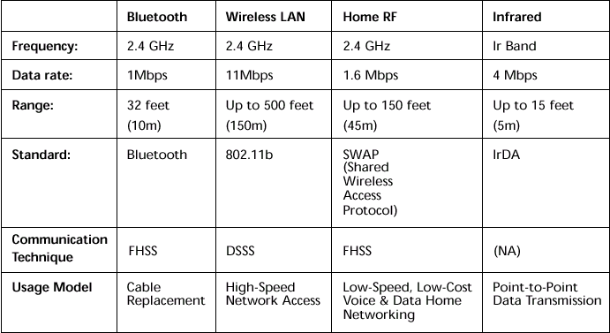

ตารางที่ 2-3 เปรียบเทียบเทคโนโลยีไร้สายที่ใช้ในระยะสั้น

2.3.4 ข้อได้เปรียบจากการใช้เทคโนโลยีบลูทูธ
- ความสะดวกสบายในการใช้งานและข้อมูลที่ถูกต้องตรงกัน : บลูทูธจะช่วยให้ข้อมูลที่มีอยู่ในอุปกรณ์ต่างๆภายในพิโคเน็ตเดียวกันตรงกันโดยไมต้องพึ่งพาสายเคเบิล สิ่งที่อุปกรณ์ต้องทำเพียงแค่อยู่ในระยะที่ใกล้พอที่ข้อมูลจะสามารถส่งผ่านได้ภายในรัศมีของบลูทูธ
- ความเข้ากันได้ของอุปกรณ์ต่างๆ : บลูทูธเป็นมาตรฐานที่กำหนดพื้นฐานการติดต่อสื่อสารที่ใช้ในตัวโมดูลบลูทูธ ดังนั้นอุปกรณ์บลูทูธทุกตัวจะสามารถที่จะติดต่อสื่อสารกับอุปกรณ์บลูทูธอื่นๆได้โดยไม่ต้องคำนึงถึงแหล่งที่ผลิต
- ต้นทุนต่ำสำหรับผู้ใช้งาน : บลูทูธช่วยลดต้นทุนสำหรับผู้ใช้งานให้ต่ำลงในเรื่องของค่าสายเคเบิล รวมไปถึงค่าบำรุงรักษาในการเปลี่ยนหรือซ่อมแซมสายเคเบิล และยังเพิ่มโอกาสในการแลกเปลี่ยนข้อมูลข่าวสารในกรณีที่ลืมสายเคเบิลหรือสายเคเบิลหาย
- การรับส่งข้อมูลที่ปลอดภัยจากการรบกวน : บลทูธถูกออกแบบมาเพื่อให้มันคงทนอยู่ได้จากการรบกวนของอุปกรณ์อื่นๆที่ทำงานอยู่ภายใต้คลื่นความถี่วิทยุ 2.4 กิกะเฮิร์ตซ เช่น ระบบแลนไร้สาย ไมโครเวฟ เป็นต้น ด้วยการใช้เทคนิค Frequency hopping จะช่วยลดการชนกันของแพ็กเกตในการรับส่งข้อมูลและช่วยลดดความเสียหายที่เกิดจากการรบกวน

2.4 บลูทูธโพรโตคอลสแต็ก
จุดประสงค์หลักของบลูทูธคือการทำให้อุปกรณ์ต่างๆสามารถติดต่อสื่อสารกันได้ โดยไม่ต้องคำนึงแหล่งที่มาของผู้ผลิต เพื่อที่จะบรรลุวัตถุประสงค์นี้ บลูทูธไม่ได้เลือกที่จะกำหนดระบบคลื่นวิทยุขึ้นมาใหม่ แต่เลือกที่จะกำหนดซอฟต์แวร์สแต็กขึ้นมาแทน เพื่อให้โปรแกรมประยุกต์ต่างๆสามารถค้นหาอุปกรณ์บลูทูธตัวอื่นๆที่อยู่ในระยะเครือข่าย ค้นหาการบริการที่มีอยู่และทำการเรียกใช้งานการบริการเหล่านั้นได้
การที่จะเข้าใจการทำงานภายในตัวบลูทูธนั้น ต้องเข้าใจโครงสร้างของมันก่อน ซึ่งโครงสร้างภายใน บลูทูธดังที่กล่าวมาแล้วว่าเป็นลักษณะของโพรโตคอลสแต็ก ซึ่งเป็นลักษณะของชั้นต่างๆซ้อนทับกันอยู่ สามารถแบ่งออกเป็น 4 ส่วนหลักๆคือ
- โพรโตคอลหลักของบลูทูธ
- โพรโตคอลแทนที่การใช้สายเคเบิล
- โพรโตคอลควบคุมการใช้งานในระบบโทรศัพท์
- โพรโตคอลที่รับเอามาใช้

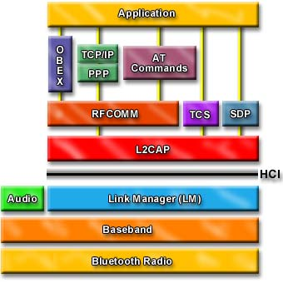

รูปที่ 2-10 บลูทูธโพรโตคอลสแต็ก

2.4.1 โพรโตคอลหลักของบลูทูธ
- Baseband : เลเยอร์ส่วนนี้เป็นการเชื่อมต่อทางกายภาพของคลื่นความถี่วิทยุระหว่างอุปกรณ์บลูทูธในพิโคเน็ต เนื่องจากระบบคลื่นวิทยุที่บลูทูธใช้เป็นการกระโดดของคลื่นความถี่ซึ่งแพกเกตต่างๆจะถูกส่งโดยการกำหนดของไทม์สลอตบนความถี่ที่กำหนด ดังนั้นเลเยอร์นี้จะใช้กระบวนการอินไควรี่และเพจจิงเพื่อควบคุมการเข้าจังหวะการรับส่งบนความถี่ที่กระโดดและคลอกของอุปกรณ์บลูทูธแต่ละชนิด
ช่องทางการสื่อสารของบลูทูธแบ่งเป็น 2 แบบ คือ SCO (Synchronous Connection Oriented) และ ACL (Asynchronous Connectionless) สำหรับแพกเกต ACL จะใช้ในการส่งข้อมูลทั่วไปเท่านั้น แต่สำหรับแพกเกต SCO สามารถประกอบไปด้วยข้อมูลที่เป็นเสียงอย่างเดียว หรือรวมกันระหว่างข้อมูลธรรมดาและข้อมูลที่เป็นเสียงก็ได้ ข้อมูลทุกอย่างไม่ว่าจะป็นข้อมูลเสียงหรือข้อมูลธรรมดาสามารถที่จะส่งไปในหลายระดับของ FEC หรือ การแก้ข้อผิดพลาด CRC และสามารถเข้ารหัสข้อมูลด้วยได้
- Audio : การส่งผ่านสัญญาณเสียงสามารถทำได้ระหว่างอุปกรณ์บลูทูธหลายๆตัวโดยใช้โมเดลในการใช้งานที่แตกต่างกันได้ ข้อมูลสัญญาณเสียงไม่ได้ถูกส่งผ่านไปยังเลเยอร์ L2CAP แต่จะส่งผ่านโดยตรงระหว่างอุปกรณ์บลูทูธที่ทำการเชื่อมต่อ
- HCI (Host Controller Interface) : กำหนดรูปแบบวิธีการการเชื่อมต่อเพื่อเข้าถึงตัวอุปกรณ์ บลูทูธ รวมทั้งรูปแบบคำสั่งที่ใช้ควบคุม Baseband และ Link Manager ในกรณีที่โพรโตคอลสแต็กบลูทูธทั้งหมดทำงานอยู่บนไมโครโพรเซสเซอร์เดียวกัน อาจไม่มีความจำเป็นต้องใช้เลเยอร์นี้
- LMP (Link Manager Protocol) : มีหน้าที่ในการเริ่มต้นการเชื่อมต่อระหว่างอุปกรณ์บลูทูธ การควบคุมและการติดต่อสื่อสารของแพ็กเกตที่ใช้ในการรับส่งข้อมูล ควบคุมโหมดของการใช้พลังงานและสถานะของอุปกรณ์บลูทูธในพิโคเน็ต รวมไปถึงเรื่องของความปลอดภัย เช่น การพิสูจน์สิทธิ์และการเข้ารหัสโดยการสร้าง, แลกเปลี่ยนและควบคุมการเชื่อมต่อของคีย์เข้ารหัสที่ใช้ในการพิสูจน์สิทธิ์และการเข้ารหัสข้อมูล
นอกจากนี้ยังดูแลในเรื่องของโหมดการใช้พลังงาน, ช่วงเวลาการใช้คลื่นวิทยุของอุปกรณ์บลูทูธ และสถานะการเชื่อมต่อของอุปกรณ์บลูทูธในพิโคเน็ตด้วย
- L2CAP (Logical Link Control and Adaptation Protocol) : ให้การบริการข้อมูลที่เป็นการเชื่อมต่อแบบ Connection-oriented และ Connectionless ให้กับเลเยอร์ที่อยู่ชั้นบน โดยมีหน้าที่หลักอยู่ 4 อย่าง คือ
- Multiplexing รองรับโพรโตคอลที่ใช้การ Multiplexing เช่น SDP, RFCOMM
- การแบ่งและการรวมเข้าด้วยกันของแพ็กเกต
- ควบคุมความถูกต้องในการให้บริการ
- การรวมกันเป็นกลุ่ม โดยจะอนุญาตให้มีการสร้างกลุ่มขึ้นมาในพิโคเน็ต
- SDP (Service Discovery Protocol) : กำหนดวิธีการที่อุปกรณ์บลูทูธจะทำการค้นหารูปแบบการบริการที่มีอยู่ โดยที่ตัวที่ร้องขอไม่จำเป็นต้องรู้มาก่อนว่ามีการบริการอะไรให้ใช้บ้าง รวมทั้งค้นหาการบริการรูปแบบใหม่เมื่อมีอุปกรณ์บลูทูธเข้ามาในเครือข่าย และเมื่ออุปกรณ์นั้นออกจากเครือข่าย
2.4.2 โพรโตคอลแทนที่การใช้สายเคเบิล
- RFCOMM : เป็นโพรโตคอลที่จำลองการทำงานของพอร์ตอนุกรม RS-232 การควบคุมและการส่งสัญญาณผ่านบลูทูธ Baseband ซึ่งอิงมาตรฐาน ETSI 07.10

2.4.3 โพรโตคอลควบคุมการใช้งานในระบบโทรศัพท์
- TCS BIN (Telephony Control – Binary) : กำหนดการควบคุมการรับส่งสัญญาณเพื่อเริ่มต้นการติดต่อสื่อสารข้อมูลธรรมดาและข้อมูลเสียงระหว่างอุปกรณ์บลูทูธ ทั้งการเชื่อมต่อแบบจุดต่อจุดและการเชื่อมต่อแบบจุดต่อหลายจุดด้วย TCS BINนี้ใช้มาตรฐาน ITU-T Recommendation Q.931
- Telephony Control – AT commands : รองรับรูปแบบคำสั่งของ AT commands ในการส่งสัญญาณควบคุมสำหรับการใช้งานในระบบโทรศัพท์ ใช้ RFCOMM ในการส่งข้อมูล

2.4.4 โพรโตคอลที่รับเอามาใช้
- PPP (IETF Point-t-Point Protocol) : นำมาใช้ทำงานอยู่บน RFCOMM ในการเชื่อมต่อแบบจุดต่อจุด PPP เป็นโพรโตคอลลักษณะของแพ็กเกตที่ใช้การเชื่อมต่อแบบอนุกรมโดยการแปลงข้อมูลที่อยู่ในรูปของกระแสข้อมูลแพ็กเกตให้เป็นกระแสข้อมูลแบบอนุกรม
- TCP/UDP/IP : เป็นโพรโตคอลมาตรฐานที่ถูกกำหนดขึ้นโดย IETF (Internet Engineering Task Force) และใช้ในการติดต่อสื่อสารในอินเทอร์เน็ต ปัจจุบันเป็นโพรโตคอลที่มีการใช้งานกันอย่างแพร่หลายมากทั่วโลก สแต็กของ TCP/IP ปรากฎอยู่บนอุปกรณ์หลากหลายชนิด รวมไปถึงพรินเตอร์, คอมพิวเตอร์พกพา หรืออุปกรณ์พกพาต่างๆด้วย การใช้งานโพรโตคอลนี้ขึ้นกับระบบปฏิบัติการที่ใช้งานอยู่ถึงแม้ว่าโดยทั่วไปแล้วจะเขียนโปรแกรมผ่านทางส่วนเชื่อมต่อแบบซ็อกเกต การนำโพรโตคอลนี้มาใช้ในบลูทูธเพื่อให้อุปกรณ์บลูทูธสามารถที่จะติดต่อกับอุปกรณ์บลูทูธตัวอื่นๆเพื่อที่จะติดต่อไปใช้อินเทอร์เน็ตได้
- OBEX Protocol : เป็นโพรโตคอลที่ใช้ควบคุมการเชื่อมต่อถูกพัฒนาโดย IrDA (Infrared Data Association) เพื่อที่จะแลกเปลี่ยนออบเจ็กต์ซึ่งกันและกัน โพรโตคอล OBEX มีการเตรียมฟังก์ชันพื้นฐานที่จำเป็นในการใช้งานเหมือนเช่นโพรโตคอล HTTP, ใช้โมเดลของไคลเอ็นต์-เซิร์ฟเวอร์และเป็นอิสระจากวิธีที่ใช้ในการรับ-ส่งข้อมูลและ API ที่ใช้ในการส่งข้อมูล ภายในโพรโตคอลจะมีแกรมมาของ OBEX เองที่ใช้ในการติดต่อสื่อสารระหว่างอุปกรณ์ โพรโตคอล OBEX ยังจัดเตรียมโมเดลที่ใช้ในการแทนออบเจ็กต์และการทำงานต่างๆไว้ นอกจากนี้ยังกำหนดรูปแบบของการแสดงลำดับโฟวเดอร์ ซึ่งใช้ในการเรียกดูข้อมูลของโฟวเดอร์ในอุปกรณ์ระยะไกล โดยการส่งผ่านข้อมูลผ่านทาง RFCOMM
ในการใช้งานโพรโตคอล OBEX นี้ เราอาจนำมาใช้ร่วมกับ vCard และ vCalendar ด้วย ซึ่งทั้งสองตัวนี้เป็นมาตรฐานเปิดที่ถูกพัฒนาขึ้นมา ปัจจุบันอยู่ในการควบคุมของ Internet Mail Consortium รายละเอียดของมาตรฐานทั้งสองนี้จะกำหนดรูปแบบของนามบัตรอิเล็กทรอนิกส์และรายละเอียดการนัดหมายต่างๆที่อยู่ในปฎิทินส่วนบุคคล มาตรฐาน vCard และ vCalendar นี้ไม่ได้กำหนดวิธีในการรับส่งข้อมูล เพียงแต่กำหนดรูแบบข้อมูลที่จะส่ง ในการพัฒนา vCard และ vCalendar นั้น
สำหรับรูปแบบของข้อมูลอื่นซึ่งจะนำมาใช้ส่งผ่านโพรโตคอล OBEX บลูทูธนั้นมี vMessage และ vNote เป็นมาตรฐานเปิดเช่นเดียวกันใช้ในการแลกเปลี่ยนข้อความและโน้ต รายละเอียดกำหนดไว้ใน IrMC ซึ่งจะกำหนดรูปแบบของข้อมูลที่จำเป็นเมื่ออุปกรณ์ต่างๆทำการเข้าจังหวะกันเพื่อทำข้อมูลต่างๆให้ตรงกัน
- WAP (Wireless Application Protocol) : เป็นโพรโตคอลไร้สายที่ถูกสร้างขึ้นมาเพื่อให้ใช้ได้กับเทคโนโลยีเครือข่ายไร้สายตัวอื่นๆ โดยมีวัตถุประสงค์เพื่อนำเอาข้อมูลต่างๆบนอินเทอร์เน็ตและการบริการของระบบโทรศัพท์ส่งไปยังโทรศัพท์มือถือต่างๆและเทอร์มินอลไร้สายตัวอื่นๆ

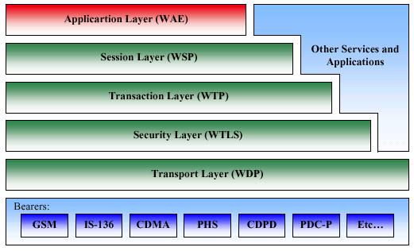

รูปที่ 2-11 โครงร่างของโพรโตคอล WAP

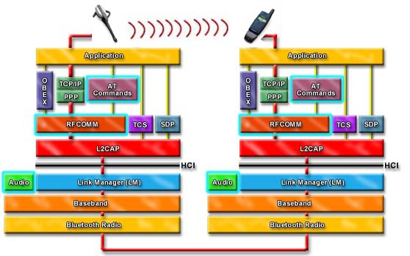

รูปที่ 2-12 การใช้งานอุปกรณ์บลูทูธผ่านโพรโตคอลสแต็ก
2.5 การนำบลูทูธไปใช้งาน
เนื่องจากเทคโนโลยีไร้สายที่มีอยู่ในปัจจุบันมีอยู่เป็นจำนวนมาก แต่ละชนิดก็มีความเหมาะสมกับลักษณะการใช้งานที่แตกต่างกันออกไป ในหัวข้อนี้จะกล่าวถึงบทบาทของบลูทูธที่มีในระบบไร้สาย เมื่อทราบบทบาทของบลูทูธแล้ว หลังจากนั้นจะมาดูถึงลักษณะงานต่างๆที่เหมาะจะนำบลูทูธไปใช้งานและดูถึงบลูทูธโพรไฟล์ที่กำหนดรายละเอียดการใช้งานบลูทูธในลักษณะงานด้านต่างๆ

2.5.1 สถานะของบลูทูธในระบบไร้สาย
เทคโนโลยีไร้สายที่มีอยู่ในปัจจุบันมีอยู่มากมายหลายชนิด แต่ละเทคโนโลยีถูกสร้างขึ้นมาเพื่อรองรับการใช้งานที่แตกต่างกันไป สำหรับบลูทูธเองเหมาะที่จะนำไปใช้ในลักษณะของเครือข่ายส่วนบุคคล (PAN : Personal Area Network) เนื่องจากบลูทูธมีรัศมีการทำงานอยู่ที่ 10 เมตร (อาจขยายได้ถ้าเพิ่มกำลังส่ง) ดังนั้นอุปกรณ์ที่ใช้ก็จะเป็นลักษณะของอุปกรณ์ที่อยู่รอบๆตัว โดยเฉพาะในกลุ่มของอุปกรณ์พกพาต่างๆ เช่น โทรศัพท์มือถือ, เครื่องคอมพิวเตอร์แบบพกพา, โน้ตบุ๊ก เป็นต้น ซึ่งบลูทูธจะมาช่วยให้อุปกรณ์ต่างๆเหล่านี้สามารถติดต่อสื่อสาร, รับส่งข้อมูลระหว่างกันได้โดยที่ไม่ต้องคำนึงถึงแหล่งผลิต

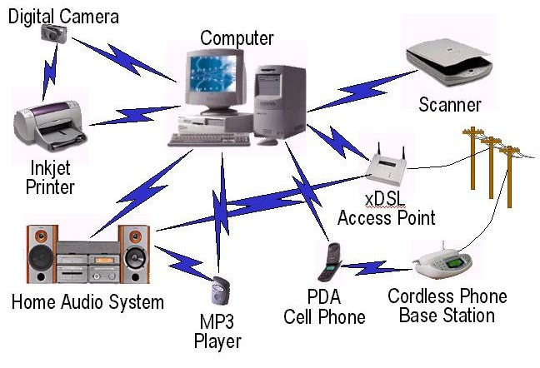

รูปที่ 2-13 ภาพการเชื่อมต่ออุปกรณ์ต่างๆผ่านบลูทูธ

2.5.2 บลูทูธโพรไฟล์
ในการนำบลูทูธไปใช้งานในรูปแบบต่างๆนั้น ได้มีการกำหนดรายละเอียดการปรับแต่งค่า, โหมดการทำงาน หรือโพรโตคอลต่างๆที่ต้องนำมาใช้เพิ่มกับตัวบลูทูธเพื่อประโยชน์ในการใช้งานด้านนั้นๆได้อย่างมีประสิทธิภาพ ซึ่งรายละเอียดที่กล่าวมานี้จะอยู่ในส่วนของบลูทูธโพรไฟล์ โพรไฟล์หลักๆที่มีอยู่ในบลูทูธเวอร์ชัน 1.0 แบ่งออกเป็น 4 ส่วนหลักๆ คือ

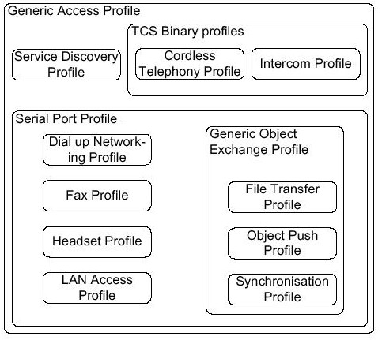

รูปที่ 2-14 บลูทูธโพรไฟล์

โพรไฟล์ทั่วไปในการใช้งาน (GAP : Generic Access Profile)
เป็นโพรไฟล์พื้นฐานที่สำคัญที่สุดในบลูทูธโพรไฟล์ โพรไฟล์อื่นๆที่เหลือจะถูกสร้างขึ้นบน GAP และใช้ประโยชน์จากโพรไฟล์นี้ วัตถุประสงค์ของ GAP เพื่อที่จะรับประกันว่าอุปกรณ์บลูทูธทุกตัวสามารถที่จะติดต่อสื่อสารและสร้างการเชื่อมต่อขึ้นมาได้ ดังนั้น GAP จึงกำหนด
- คุณสมบัติต่างๆที่จำเป็นต้องมีในการอุปกรณ์บลูทูธทุกตัว
- กระบวนการพื้นฐานในการค้นหาอุปกรณ์
- การจัดการการเชื่อมต่อในการติดต่ออุปกรณ์บลูทูธ
- กระบวนการที่เกี่ยวข้องกับความปลอดภัยในแต่ละระดับ
- รูปแบบพื้นฐานที่จำเป็นในการเรียกใช้งานอุปกรณ์ต่างๆในระดับของการติดต่อกับผู้ใช้
- การใช้ถ้อยคำ : GAP กำหนดการใช้ถ้อยคำที่จะถูกใช้ในการติดต่อกับผู้ใช้ โดยการกำหนดการใช้ถ้อยคำพื้นฐานเหล่านี้
- คำที่เกี่ยวกับการเชื่อมต่อ เช่น แชนเนล, ลิงค์ เป็นต้น
- คำที่เกี่ยวกับอุปกรณ์ เช่น อุปกรณ์ที่เชื่อใจได้ เป็นต้น
- คำที่เกี่ยวกับกระบวนการ เช่น การค้นหาการบริการ, การค้นหาชื่อ เป็นต้น
- คำที่เกี่ยวข้องกับความปลอดภัย เช่น การเชื่อใจ, การพิสูจน์สิทธิ์ เป็นต้น
- โหมดการทำงาน : GAP อธิบายโหมดการทำงานของอุปกรณ์บลูทูธ กำหนดว่าสิ่งใดที่จำเป็นต้องมี และสิ่งใดที่เป็นตัวเสริมการทำงาน การทำงานที่ถูกอธิบาย คือ
- ความสามารถในการค้นหา : โดยการใช้กระบวนการอินไควรี่สแกน ทำให้อุปกรณ์อื่นๆสามารถที่จะค้นหาอุปกรณ์บลูทูธเมื่อเข้ามาภายในระยะเครือข่ายได้
- ความสามารถในการติดต่อ : โดยการใช้กระบวนการเพจสแกน ทำให้อุปกรณ์อื่นๆสามารถติดต่อกับอุปกรณ์บลูทูธได้เมื่อเข้ามาภายในระยะเครือข่าย
- ความสามารถในการเปรียบเทียบ : โดยการใช้กระบวนการเปรียบเทียบในการจัดการการเชื่อมต่อ ซึ่งถูกใช้ในการสร้างคีย์เชื่อมต่อสำหรับใช้ในการเข้ารหัส
- ความปลอดภัย : กำหนดวิธีการเข้ารหัสและเมื่อใดที่จะทำการเข้ารหัส
สำหรับความสามารถในการค้นหานั้น มีโหมดการทำงานอยู่ 3 โหมด คือ ไม่สามารถค้นพบอุปกรณ์ ค้นหาอุปกรณ์แบบจำกัด และการค้นหาอุปกรณ์แบบทั่วไป โดยโหมดในการค้นหานั้นจะขึ้นอยู่กับกระบวนการอินไควรี่และการสแกนดังนี้
- ไม่สามารถค้นพบอุปกรณ์ ในโหมดนี้จะไม่ทำกระบวนการอินไควรี่สแกน ดังนั้นจะไม่สามารถถูกค้นพบโดยอุปกรณ์ตัวอื่นได้
- ค้นหาอุปกรณ์แบบจำกัด ในโหมดนี้อุปกรณ์จะทำกระบวนการอินไควรี่สแกน โดยอุปกรณ์จะถูกค้นพบเมื่ออุปกรณ์ตัวอื่นค้นหาแบบการค้นหาแบบจำกัดเท่านั้น (LIAC : Limited Inquiry Access Code)
- การค้นหาอุปกรณ์แบบทั่วไป ในโหมดนี้อุปกรณ์จะทำกระบวนการอินไควรี่สแกน โดยอุปกรณ์จะถูกค้นพบเมื่ออุปกรณ์ตัวอื่นค้นหาแบบการค้นหาแบบทั่วไป (GIAC : General Inquiry Access Code)
สำหรับความสามารถในการติดต่อ มีโหมดการทำงานอยู่ 2 โหมด คือเชื่อมต่อและไม่เชื่อมต่อ ในโหมดของการเชื่อมต่อ อุปกรณ์จะทำกระบวนการเพจสแกนเป็นระยะๆเพื่อยอมให้อุปกรณ์บลูทูธอื่นๆมาติดต่อด้วยได้ ส่วนอุปกรณ์ที่ทำงานในโหมดไม่เชื่อมต่อนั้นจะไม่ทำกระบวนการเพจสแกน ดังนั้นอุปกรณ์ในโหมดนี้จะมีการเชื่อมต่อก็ต่อเมื่อตนเองเป็นคนเชื่อมต่อไปยังอุปกรณ์ตัวอื่นเท่านั้น แต่อุปกรณ์ตัวอื่นไม่สามารถเริ่มต้นติดต่อมายังตนเองได้
สำหรับความสามารถในการเปรียบเทียบ มีโหมดการทำงานอยู่ 2 โหมด คือ เปรียบเทียบและไม่เปรียบเทียบ
ในเรื่องของความปลอดภัย มีการทำงานอยู่ 3 โหมดด้วยกัน คือ
- โหมด 1 : ไม่มีการรักษาความปลอดภัยใดๆ
- โหมด 2 : การรักษาความปลอดภัยขึ้นอยู่กับระดับของการบริการ
- โหมด 3 : การรักษาความปลอดภัยขึ้นอยู่กับระดับของการเชื่อมต่อ
การพิสูจน์ตนเป็นความสามารถเสริมสำหรับอุปกรณ์ที่ทำงานในโหมด 1 แต่เป็นสิ่งจำเป็นสำหรับอุปกรณ์ที่ทำงานในโหมดที่ 2 และ 3
โพรไฟล์การค้นหาการบริการ (SDAP : Service Discovery Application Profile)
อธิบายถึงกระบวนการค้นหาการบริการที่มีอยู่ในอุปกรณ์นั้นๆ SDAP จะเกี่ยวข้องกับแอพพลิเคชัน โดยแอพพลิเคชันเหล่านี้จะคอยติดต่อสื่อสาร คือ จะคอยส่งและรับ service inquiries จากอุปกรณ์บลูทูธตัวอื่นๆ ดังนั้น SDAP จะอธิบายถึงการเชื่อมต่อระหว่างแอพพลิเคชันกับโพรโตคอลบลูทูธเพื่อดึงเอาประโยชน์สูงสุดในการใช้งานออกมา
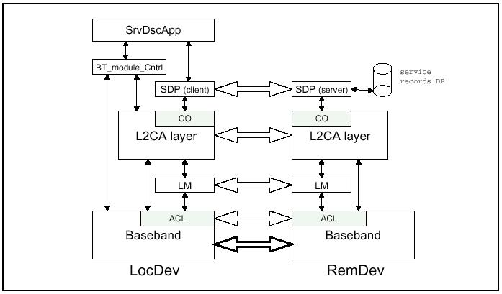

รูปที่ 2-15 บลูทูธโพรโตคอลสแต็กสำหรับ SDP

โพรไฟล์จำลองการทำงานผ่านพอร์ตอนุกรม (Serial Port Profile)
เป็นโพรไฟล์ที่จำลองพอร์ตอนุกรม RS-232สำหรับใช้งานในอุปกรณ์บลูทูธ ดังนั้นโปรแกรมประยุกต์ต่างๆไม่มีความจำเป็นต้องแก้ไขเพื่อให้สามารถนำมาใช้กับบลูทูธได้ โปรแกรมเหล่านั้นสามารถทำงานโดยเปรียบเสมือนว่าบลูทูธติดต่อสื่อสารผ่านพอร์ตอนุกรมได้เลย ในโพรไฟล์นี้ไม่เพียงแต่ใช้สำหรับโปรแกรมประยุกต์เท่านั้น แต่ยังทำให้โปรแกรมประยุกต์เหล่านั้นสามารถทำงานร่วมกันได้ด้วย
โพรไฟล์จำลองการทำงานผ่านพอร์ตอนุกรมนี้อิงมาตรฐานของ GSM 07.10 ซึ่งจะยอมให้มีการมัลติเพลกการเชื่อมต่อหลายๆอันบนสายอนุกรมเพียงเส้นเดียว รองรับการทำงานร่วมกับอุปกรณ์ 2 ประเภท คือ อุปกรณ์ที่เป็นปลายทางการเชื่อมต่อ เช่น โน้ตบุก และอุปกรณ์ที่อยู่ระหว่างกลาง ซึ่งเป็นส่วนที่สร้างการเชื่อมต่อ เช่น โมเด็ม อุปกรณ์ชนิด 1 จะจำลองการทำงานของพอร์ตอนุกรมทำให้บลูทูธสามารถรองรับการทำงานกับโปรแกรมประยุกต์ที่ติดต่อผ่านพอร์ตอนุกรมได้ ส่วนอุปกรณ์ชนิด 2 นั้นจะเป็นส่วนหนึ่งที่จะสร้างการเชื่อมต่อกับบลูทูธโดยการแทนที่สายเคเบิลที่เชื่อมอุปกรณ์บลูทูธไปยังโมเด็มหรืออุปกรณ์ที่ทำหน้าที่เป็นตัวกลางอื่นๆ ในโพรไฟล์จำลองการทำงานผ่านพอร์ตอนุกรมนี้ มีโพรไฟล์อื่นๆที่ถูกสร้างขึ้นบนโพรไฟล์นี้ คือ
- การเชื่อมต่อไปยังเครือข่าย (DUN : Dial up Networking)
- แฟกซ์ (Fax)
- หูฟังไร้สาย (Headset)
- การใช้งาน LAN (LAN Access)
- การแลกเปลี่ยนออบเจ็กต์พื้นฐาน (Generic object exchange)
- การรับ-ส่งไฟล์ (File transfer)
- การส่งออบเจ็กต์ (Object push)
- การทำข้อมูลให้ตรงกัน (Synchronization)
โพรไฟล์จำลองการทำงานผ่านพอร์ตอนุกรมใช้ RFCOMM ในการจำลองการทำงานผ่านพอร์ตอนุกรม อุปกรณ์ที่เริ่มต้นติดต่อ RFCOMM เรียกว่าตัวเริ่มต้น (Initiator) และอุปกรณ์อีกตัวเรียกว่าเป็นตัวตอบสนอง (Responder)

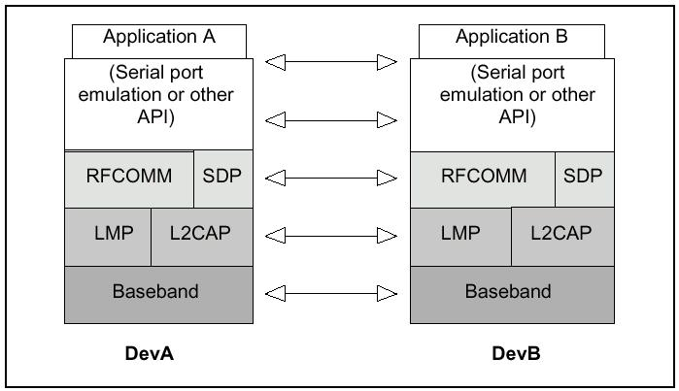

รูปที่ 2-16 โมเดลของบลูทูธโพรโตคอลสแต็กแสดงการจำลองการทำงานผ่านพอร์ตอนุกรม

เนื่องจากขั้นตอนในการเริ่มต้นจำลองพอร์ตอนุกรมและสร้างการเชื่อมต่อเป็นสิ่งสำคัญ สำหรับฟังก์ชันในการจัดการกับอุปกรณ์บางชนิดจำเป็นที่จะต้องจำลองพอร์ตอนุกรมและสร้างการเชื่อมต่อก่อน
ขั้นตอนแรกในการจำลองพอร์ตอนุกรมคือการค้นหาแอดเดรสของอุปกรณ์บลูทูธที่ต้องการติดต่อด้วย มีหลายวิธีที่จะทำได้ ดังนี้
- เริ่มกระบวนการอินไควเพื่อทำการค้นหาอุปกรณ์ที่อยู่ในระยะเครือข่าย หลังจากนั้นผู้ใช้เป็นผู้เลือกอุปกรณ์ที่ต้องการติดต่อด้วย
- ผู้ใช้ทำการใส่แอดเดรสของอุปกรณ์โดยตรง
- อุปกรณ์เป็นตัวที่ทำการติดต่อเอง โดยที่ผู้ใช้ไม่จำเป็นต้องมาปรับแต่งค่าอะไรเลย
ขั้นตอนต่อไปเป็นกระบวนการเพจจิง โดยสร้างการการเชื่อมต่อไปยังอุปกรณ์ที่ได้เลือกไว้
แชนเนล L2CAP จะถูกสร้างขึ้นไปยัง SDP เซิร์ฟเวอร์ เมื่อ SDP ได้รับเลข RFCOMM เซิรฟ์เวอร์แชนเนลของการบริการการจำลองพอร์ตอนุกรมแล้ว ในขณะนี้ผู้ใช้จะได้รับข้อมูลเกี่ยวกับชื่อของการบริการที่มีให้ใช้ซึ่งได้รับมาจาก SDP
แชนเนล L2CAP จะถูกสร้างขึ้นไปยัง RFCOMM ของฝ่ายตัวตอบสนอง RFCOMM จะทำการมัลติเพลกสัญญาณการควบคุมซึ่งถูกสร้างขึ้นระหว่างแชนเนล L2CAP
ค่าพารามิเตอร์ของการเชื่อมต่อ RFCOMM จะถูกติดต่อก่อนที่การเชื่อมต่อ RFCOMM จะเกิดขึ้น หลังจากนั้นโปรแกรมประยุกต์สามารถติดต่อสื่อสารผ่านพอร์ตอนุกรมที่จำลองไว้ได้บนแชนเนล RFCOMM โดยมีอัตราการรับส่งข้อมูลสูงสุดอยู่ที่ 128 กิโลบิตต่อวินาที
โพรไฟล์การแลกเปลี่ยนวัตถุ (GOEP : Generic Object Exchange Profile)
โพรไฟล์ 3 โพรไฟล์ที่ขึ้นอยู่กับ GOEP คือ
- การรับ-ส่งไฟล์
- การส่งออบเจ็กต์
- การทำข้อมูลให้ตรงกัน

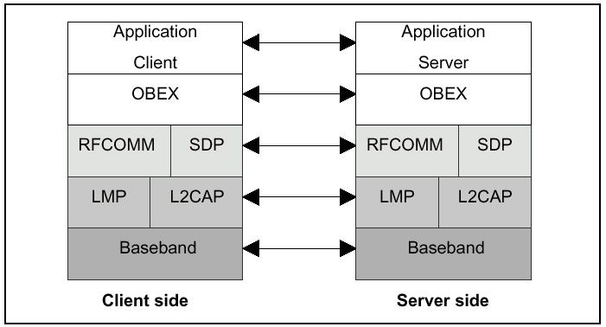

รูปที่ 2-17 โมเดลของบลูทูธโพรโตคอลสแต็กแสดงการทำงานของการแลกเปลี่ยนวัตถุ

โพรไฟล์การแลกเปลี่ยนวัตถุใช้เลเยอร์ของ IrDA OBEX ซึ่งได้กำหนดวิธีใช้กับบลูทูธ นอกจากนี้ยังกำหนดวิธีการเริ่มต้นการติดต่อสื่อสารแบบไคลเอ็นต์-เซิร์ฟเวอร์ โพรไฟล์นี้ไม่ได้กำหนดถึงเลเยอร์ของโปรแกรมประยุกต์ แต่เลเยอร์โปรแกรมประยุกต์นี้จะกล่าวในโพรไฟล์การรับ-ส่งไฟล์, โพรไฟล์การส่งออบเจ็กต์ และโพรไฟล์การทำข้อมูลให้ตรงกัน
โพรไฟล์การแลกเปลี่ยนวัตถุกำหนดหน้าที่ 2 อย่าง คือ อุปกรณ์ที่เป็นเซิร์ฟเวอร์ในการที่จะส่งและรับออบเจ็กต์ และอุปกรณ์ที่เป็นไคลเอนต์ในการที่จะส่งและรับออบเจ็กต์ โดยจะใช้โหมดการทำงาน คือ การเชื่อมต่อ, ยกเลิกการเชื่อมต่อ, ส่งออบเจ็กต์, รับออบเจ็กต์ และการกำหนดเส้นทาง

2.5.2 ภาพการนำบลูทูธไปใช้งาน
เนื่องจากบลูทูธเหมาะที่จะใช้งานในลักษณะของเครือข่ายส่วนบุคคล ดังนั้นเราสามารถนำบลูทูธมาใช้งานในลักษณะต่างๆดังนี้ คือ
- การรับส่งไฟล์ : การรับส่งไฟล์เป็นการรับส่งข้อมูลจากอุปกรณ์บลูทูธตัวหนึ่งไปยังอีกตัวหนึ่งๆได้ ความหมายของไฟล์ในที่นี้อาจหมายรวมถึง ไฟล์ข้อมูล, ไดเร็กทอรีหรือสายข้อมูลก็ได้ การรับส่งไฟล์นี้สามารถที่จะดูถึงเนื้อหาข้อมูลภายในโฟวเดอร์ที่อยู่ในอุปกรณ์อีกฝั่งหนึ่งได้ด้วย นอกจากนี้การส่งและการแลกเปลี่ยนข้อมูล เช่น การแลกเปลี่ยนนามบัตรทางธุรกิจยังกำหนดรายละเอียดไว้ในโพรไฟล์นี้เช่นกัน
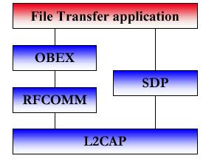

รูปที่ 2-18 โพรโตคอลสแต็กสำหรับการรับส่งไฟล์

- อินเทอร์เน็ตบริดจ์: ในโพรไฟล์นี้ โทรศัพท์มือถือหรือโมเด็มไร้สายจำทำหน้าที่เป็นโมเด็มที่เชื่อมต่อไปยังคอมพิวเตอร์ ซึ่งจะจัดเตรียมความสามารถในการติดต่อไปยังเครือข่ายและความสามารถในการรับส่งแฟกซ์ไว้ให้ โดยที่ไม่ต้องเชื่อมต่อกับคอมพิวเตอร์จริงๆเลย การใช้งานการติดต่อไปยังเครือข่ายนั้นจำเป็นต้องใช้โพรโตคอลอีกสองตัวมาช่วย คือ AT-commands ใช้ในการควบคุมการทำงานของโทรศัพท์มือถือหรือโมเด็ม และ PPP ที่ช่วยในการส่งผ่านข้อมูล

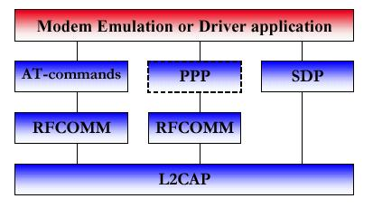

รูปที่ 2-19 โพรโตคอลสแต็กสำหรับอินเทอร์เน็ตบริดช์

- การเข้าถึงระบบแลน : ทำให้เทอร์มินัลสามารถที่จะเข้าถึงระบบแลนโดยปราศจากการเชื่อมต่อสายเคเบิล ลักษณะจะเป็นเหมือนระบบแลนไร้สาย เมื่อเทอร์มินอลต่างๆสามารถที่จะเชื่อมต่อได้แล้ว จะทำงานราวกับว่ามันเชื่อมต่อไปยังแลนผ่านการติดต่อไปยังเครือข่าย เทอร์มินัลสามารถที่จะเรียกใช้งานการบริการต่างๆที่มีอยู่ในแลนได้

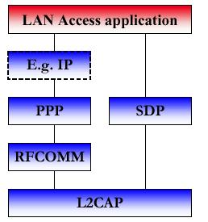

รูปที่ 2-20 โพรโตคอลสแต็กสำหรับการเข้าถึงระบบแลน

- การทำข้อมูลให้ตรงกัน : เป็นการทำให้ข้อมูลที่มีอยู่ในอุปกรณ์ต่างๆถูกต้องตรงกันโดยที่ไม่ต้องคำนึงถึงแหล่งที่ผลิตของตัวอุปกรณ์ อุปกรณ์ที่สามารถใช้ประโยชน์ในส่วนนี้ได้ เช่น คอมพิวเตอร์, โทรศัพท์มือถือ, คอมพิวเตอร์พกพา และโน้ตบุ๊ก ข้อมูลที่จะนำมาทำให้ตรงกันจะเป็นพวกข้อมูลการนัดหมายในปฏิทิน, ข้อมูลชื่อ ที่อยู่, รายการสิ่งที่ต้องทำในแต่ละวัน เป็นต้น

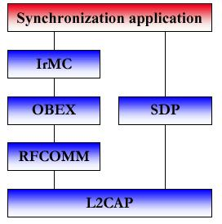

รูปที่ 2-21 โพรโตคอลสแต็กสำหรับการทำข้อมูลให้ตรงกัน

- โทรศัพท์ 3 ฟังก์ชัน : ทำให้โทรศัพท์เครื่องเดียวกันสามารถเป็นโทรศัพท์ธรรมดาเมื่อใช้งานอยู่ที่บ้าน โดยจะติดต่อไปยัง PSTN ดังนั้นการคิดเงินจะคิดเหมือนใช้โทรศัพท์บ้านทั่วไป ,เป็นวิทยุสื่อสาร (walkie-talkie) ไม่เสียค่าบริการ และสุดท้ายเป็นโทรศัพท์ไร้สายซึ่งจะคิดเงินตามเวลาการใช้งาน

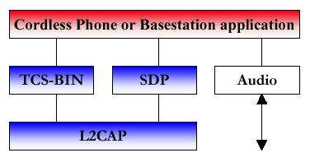

รูปที่ 2-22 โพรโตคอลสแต็กสำหรับโทรศัพท์ 3 ฟังก์ชัน

- เฮดเซทไร้สาย : สามารถใช้งานเฮดเซทไร้สายนี้กับเครื่องคอมพิวเตอร์หรือโทรศัพท์มือถือ โดยในการเชื่อมต่ออาจจะทำหน้าที่เป็นตัวรับสัญญาณหรือตัวส่งสัญญาณก็ได้ ทำให้ผู้ใช้มีอิสระในการเคลื่อนไหวที่จะเดินไปยังที่ต่างๆได้โดยที่ยังอยู่ภายในระยะเครือข่ายเท่านั้น

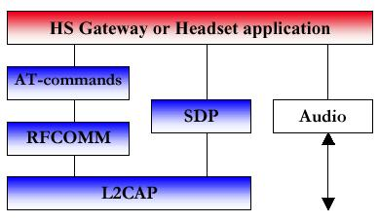

รูปที่ 2-23 โพรโตคอลสแต็กสำหรับเฮดเซทไร้สาย

2.6 ระบบเครือข่ายแบบแอดฮอค
ระบบเครือข่ายแบบแอดฮอคเป็นเครือข่ายที่ก่อรูปขึ้นโดยไม่มีการอำนวยการส่วนกลาง ประกอบด้วยโหนดเคลื่อนที่ที่มีการเชื่อมต่อกันแบบไร้สาย เพื่อส่งข้อมูลในรูปของแพ็กเกตระหว่างกัน เครือข่ายในลักษณะนี้สามารถที่จะมาช่วยให้การดำรงชีวิตในประจำวันของเราง่ายขึ้นมาก โดยการที่อุปกรณ์ต่างๆสามารถที่ติดต่อสื่อสารและสร้างการเชื่อมต่อขึ้นมาเองโดยไม่ต้องมีการดูแลจากส่วนกลาง พร้อมทั้งสิ้นสุดการเชื่อมต่อทันทีในกรณีที่อุปกรณ์ตัวใดตัวหนึ่งออกนอกเครือข่าย
การใช้งานของเครือข่ายแบบแอดฮอคในปัจจุบันจะแสดงดังรูป เป็นการใช้งานเครือข่ายแบบแอดฮอคผ่านบลูทูธ ภายในสนามบิน หลายคนสามารถติดต่อเข้าใช้เครือข่ายแลน (LAN) และแวน (WAN) ได้ โดยทำการเชื่อมโยงอุปกรณ์สื่อสารต่างๆที่พกพาไปยังจุดติดต่อของเครือข่ายที่ติดตั้งอยู่ใกล้เคียงในบริเวณนั้น และมีการพกพาอุปกรณ์ต่างๆที่สามารถติดต่อเชื่อมโยงสื่อสารกันเป็นเครือข่ายได้ อุปกรณ์ของผู้ใช้งานสามารถเชื่อมโยงติดต่อระหว่างกัน หรือเชื่อมโยงไปยังจุดติดต่อของเครือข่าย ซึ่งตัวอย่างที่แสดงในรูปนั้น ที่ประตูทางออกจะมีจุดติดต่อของเครือข่าย โดยเป็นจุดที่ผู้ใช้สามารถที่จะใช้อุปกรณ์พกพาต่างๆเพื่อทำการเรียกดูข้อมูลของสายการบินได้ และเมื่อผู้ใช้เรียกดูข้อมูลเสร็จสิ้นแล้วก็จะสามารถทำการยกเลิกการเชื่อมต่อได้ในทันที ซึ่งจะเห็นได้ว่าเป็นเครือข่ายที่มีความยืดหยุ่นสูง อุปกรณ์ต่างๆไม่ได้ถูกกำหนดค่าขึ้นมาเพื่อใช้งานในเครือข่ายใดๆก่อนเลย และเนื่องจากไม่ได้มีการจัดการจากส่วนกลางนั้น ทำให้อุปกรณ์ต่างๆต้องมีความสามารถในการจัดการการเชื่อมต่อและการปรับแต่งค่าต่างๆได้ด้วยตนเอง

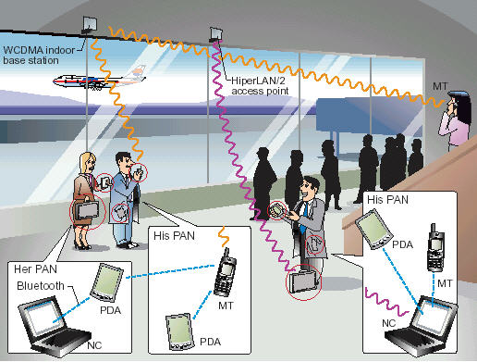

รูปที่ 2-24 แสดงการใช้งานระบบเครือข่ายแบบแอดฮอคผ่านบลูทูธภายในสนามบิน

แนวคิดของระบบเครือข่ายแบบแอดฮอค ประกอบด้วยหลักการ 4 อย่าง คือ
- Spontaneous
อุปกรณ์ที่ทำงานในระบบเครือข่ายแบบแอดฮอคนั้นจะทำการติดต่อสื่อสารกับอุปกรณ์อื่นด้วยตนเอง โดยที่ไม่ต้องมีอุปกรณ์อื่นๆมากระตุ้นให้เริ่มทำงาน ซึ่งในการใช้งานนั้นอุปกรณ์จะทำการเชื่อมต่อด้วยตนเองโดยที่ไม่จำเป็นต้องรอการสั่งงานจากผู้ใช้ ซึ่งจะแตกต่างจากการทำงานในระบบเครือข่ายแบบเดิม เนื่องจากต้องรอคำสั่งจากผู้ใช้ถึงจะเริ่มต้นทำงาน
- Autonomous
อุปกรณ์ที่ทำงานในระบบเครือข่ายแบบแอดฮอคนั้นจะทำงานด้วยตนเอง เป็นอิสระ ไม่ต้องถูกควบคุมจากส่วนกลาง ดังนั้นอุปกรณ์ที่ทำงานในระบบเครือข่ายแบบนี้นั้นต้องมีความสามารถในการจัดการการเชื่อมต่อและการปรับแต่งค่าต่างๆได้ด้วยตนเอง เมื่อใช้งานในเครือข่ายเรียบร้อยแล้ว ก็จะสามารถยกเลิกการเชื่อมต่อกับอุปกรณ์อื่นได้ด้วยตนเองเช่นกัน
- Dynamic
ระบบเครือข่ายแบบแอดฮอคเป็นระบบเครือข่ายที่มีความยืดหยุ่นสูง เนื่องจากอุปกรณ์ต่างๆไม่ได้มีการปรับแต่งค่าเพื่อถูกทำงานในระบบเครือข่ายใดๆมาก่อน แต่อุปกรณ์ต่างๆสามารถสร้างการเชื่อมต่อกับอุปกรณ์อื่นเป็นระบบเครือข่ายแบบเฉพาะกิจขึ้นมา ณ เมื่อใด เวลาใดได้ และสามารถยกเลิกการเชื่อมต่อทันทีเมื่อใช้งานเสร็จเรียบร้อยแล้ว
- Mobile
เนื่องจากความยืดหยุ่นของระบบเครือข่ายแบบแอดฮอค ที่สามารถสร้างการเชื่อมต่อ ณ เวลาใดที่ใดได้ ทำให้อุปกรณ์ที่ทำงานในเครือข่ายนี้สามารถที่จะเคลื่อนที่ไปยังที่ต่างๆได้โดยที่ยังอยู่ภายในระยะเครือข่าย ซึ่งก่อให้เกิดการใช้งานที่สะดวกสบาย และเป็นธรรมชาติมากยิ่งขึ้น
จากแนวคิดของระบบเครือข่ายแบบแอดฮอคนั้นจะเห็นได้ว่าต่างจากแนวคิดของระบบเครือข่ายแบบเดิม จากเดิมที่อุปกรณ์ต่างๆถูกจัดการจากส่วนกลาง ต้องถูกปรับแต่งค่าก่อนที่จะใช้งานในเครือข่าย และเมื่อต้องเปลี่ยนรูปแบบเครือข่ายนั้นต้องทำการปรับแต่งค่าใหม่ทุกครั้ง ทำให้อุปกรณ์ต่างๆถูกจำกัดการใช้งานเฉพาะในเครือข่ายที่กำหนดมาเท่านั้น ขาดความยืดหยุ่นในการใช้งาน ซึ่งต่างจากแนวคิดของระบบเครือข่ายแบบแอดฮอคที่ไม่ได้ถูกควบคุมจากส่วนกลาง ทำให้อุปกรณ์ต่างๆต้องมีความสามารถในการจัดการการเชื่อมต่อและปรับแต่งค่าต่างๆด้วยตนเอง ทำให้เกิดความยืดหยุ่นในการใช้งานที่สูงขึ้น
การทำให้อุปกรณ์สามารถทำงานในระบบเครือข่ายแบบแอดฮอคได้นั้น จะมีประเด็นที่ต้องพิจารณาเพิ่มขึ้นมาจากแนวความคิดของระบบเครือข่ายแบบเดิม ซึ่งประเด็นหนึ่งที่น่าสนใจ คือ การเลือกเส้นทางในติดต่อสื่อสารกับอุปกรณ์ต่างๆ เนื่องจากอุปกรณ์ที่ทำงานในระบบเครือข่ายแบบแอดฮอคนี้ มักเป็นอุปกรณ์ที่สามารถพกพา หรือเคลื่อนที่ขณะที่ใช้งานได้ ทำให้ต้องมีกระบวนการในการเลือกเส้นทางที่จะทำการติดต่อสื่อสารกับอุปกรณ์ตัวอื่นๆ ซึ่งรวมไปถึงในกรณีที่อุปกรณ์ต่างๆเคลื่อนที่ออกจากเครือข่ายเดิม แล้วเข้าไปยังเครือข่ายใหม่ โพรโตคอลในการเลือกเส้นทางนี้ต้องสามารถทำการยกเลิกการเชื่อมต่อกับเครือข่ายเดิมแล้วทำการเชื่อมต่อกับเครือข่ายใหม่ที่กำลังเข้าไปใช้งาน
การนำบลูทูธมาใช้งานเป็นระบบเครือข่ายแบบแอดฮอคนั้น ต้องมีความเข้าใจพื้นฐานลักษณะการทำงานของบลูทูธเสียก่อน เนื่องจากบลูทูธนั้นไม่เหมือนกับระบบเครือข่ายที่ใช้สายเคเบิลในการเชื่อมต่อ เราสามารถที่จะรู้ได้ว่ากำลังติดต่อสื่อสารอยู่กับอุปกรณ์ตัวไหนและสามารถใช้ประโยชน์อะไรจากอุปกรณ์เหล่านั้นได้บ้าง โดยที่ไม่ต้องการการเชื่อมต่อทางกายภาพระหว่างตัวอุปกรณ์ ในการที่บลูทูธจะสามารถทำตามหลักการดังกล่าวได้ ต้องประกอบไปด้วยขั้นตอนหลักๆคือ การทำอินไควรี่ การทำเพจจิง และโพรโตคอลค้นหาการบริการ (SDP : Service Discovery Protocol) ซึ่งเราสามารถมองภาพการทำงานออกเป็น 2 ส่วน คือ
- การค้นหาอุปกรณ์บลูทูธ
ในที่นี้จะจำลองภาพการทำงานระหว่างอุปกรณ์บลูทูธ 2 ตัว คือ โน้ตบุ๊กและโทรศัพท์มือถือ โดยที่ตัวโทรศัพท์มือถือมีความสามารถในการเชื่อมต่อไปยังเครือข่ายอินเทอร์เน็ตเหมือนกับโมเด็ม และคอยค้นหาอยู่เป็นระยะๆว่ามีใครต้องการใช้ความสามารถในส่วนนี้ของมันบ้าง
เริ่มจากการที่ผู้ใช้เปิดโน้ตบุ๊กเปิดใช้งานแอพพลิเคชันที่ต้องการการเชื่อมต่อไปยังเครือข่ายอินเทอร์เน็ต เพื่อที่จะให้ใช้งานได้ โน้ตบุ๊กรู้ว่าจะต้องเชื่อมต่อไปยังอุปกรณ์บลูทูธตัวอื่นๆที่สามารถทำการเชื่อมต่อไปยังเครือข่ายอินเทอร์เน็ตได้ สิ่งแรกที่ทำคือ เริ่มสร้างการเชื่อมต่อที่จะหาว่ามีอุปกรณ์บลูทูธอะไรบ้างอยู่ในละแวกนั้น ดังนั้น โน้ตบุ๊กจึงเริ่มกระบวนการอินไควรี่เพื่อหาอุปกรณ์ที่อยู่ข้างเคียง โดยการส่งแพ็กเกตอินไควรี่ออกไปเป็นชุดๆ เมื่อโทรศัพท์มือถือได้รับการอินไควแล้ว ก็จะตอบรับกลับมาเป็นแพ็กเกต FHS (Frequency Hop Synchronization) ในแพ็กเกตนี้จะประกอบไปด้วยข้อมูลต่างๆที่โน้ตบุ๊กจะสามารถนำไปใช้สร้างการเชื่อมต่อได้ เมื่อเสร็จสิ้นกระบวนการนี้ โน้ตบุ๊กจะได้รายชื่อของอุปกรณ์ต่างๆที่ต่อเชื่อมอยู่ในละแวกนั้น
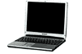
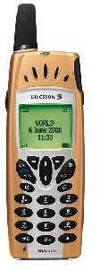
ผู้ใช้เปิดโปรแกรมประยุกต์
อินไควรี่
อินไควรี่
FHS

รูปที่ 2-25 การค้นหาอุปกรณ์บลูทูธ

- การค้นหาการบริการ
ในการที่จะรู้ว่าอุปกรณ์ต่างๆที่เชื่อมต่ออยู่นั้นสามารถนำไปใช้ประโยชน์อะไรได้บ้าง ตัวแอพพลิเคชันเองจะต้องติดต่อไปยังตัวอุปกรณ์และใช้โพรโตคอลค้นหาการบริการในการสื่อสาร จากตัวอย่างที่กล่าวมา เริ่มจากการที่โน้ตบุ๊กทำเพจจิงไปยังโทรศัพท์มือถือ เพื่อสร้างช่องทางการสื่อสารระหว่าง 2 อุปกรณ์ แล้วจึงร้องขอไปยังส่วนค้นหาการบริการที่มีอยู่ในตัวโทรศัพท์มือถือว่าให้ส่งข้อมูลทั้งหมดที่เกี่ยวข้องกับการเชื่อมต่อไปยังเครือข่ายอินเทอร์เน็ตกลับมา หลังจากนั้นตัวค้นหาการบริการในโทรศัพท์มือถือจะค้นหาผ่านฐานข้อมูลในตัวเองแล้วส่งผลลัพธ์กลับไปให้

กระบวนการสร้างการเชื่อมต่อแบบ ACL
ปรับตั้งค่าการเชื่อมต่อ L2CAP
ปรับตั้งค่าการเชื่อมต่อ SDP
ส่งคำร้องขอค้นหาการบริการสำหรับการเชื่อมต่อไปยังเครือข่ายอินเทอร์เน็ต
ส่งรายละเอียดข้อมูลการบริการที่ต้องการ
สิ้นสุดการเชื่อมต่อ

รูปที่ 2-26 การค้นหาการบริการ

เมื่อทราบถึงกระบวนการสร้างเครือข่ายแอดฮอคแบบคร่าวๆแล้ว ในบทถัดไปนี้จะมาทำความเข้าใจในรายละเอียดของบลูทูธมากยิ่งขึ้น ซึ่งเป็นการอธิบายถึงการทำงานในชั้นต่างๆของบลูทูธโพรโตคอล สแต็ก แบ่งออกเป็นสองส่วนใหญ่ๆด้วยกัน คือ บลูทูธโมดูลซึ่งประกอบด้วยเลเยอร์ระดับล่าง และบลูทูธโฮสต์ซึ่งประกอบด้วยเลเยอร์ระดับบนของโพรโตคอลสแต็ก

